Điện lực Phú Lộc: Hưởng ứng chiến dịch Giờ Trái đất năm 2024

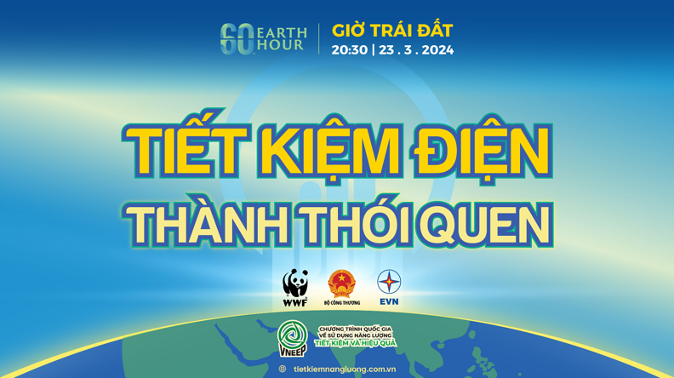
Giờ Trái đất là sáng kiến của Tổ chức Quốc tế về Bảo tồn thiên nhiên (WWF) nhằm nâng cao nhận thức cộng đồng về biến đổi khí hậu và tiết kiệm năng lượng trên toàn thế giới. Sự kiện tắt đèn trong vòng một giờ hưởng ứng Giờ Trái đất năm 2024 sẽ diễn ra từ 20h30 đến 21h30, thứ Bảy, ngày 23/3/2024.
Giờ Trái đất là sự kiện quốc tế diễn ra hàng năm do Tổ chức Quốc tế về Bảo tồn Thiên nhiên (WWF) khởi xướng từ năm 2007. Việt Nam tham gia hưởng ứng Chiến dịch Giờ trái đất trong 15 năm liên tiếp (Từ 2009). Chiến dịch đã tạo chuyển biến tích cực trong cộng đồng về nhận thức ý nghĩa, lợi ích của việc tiết kiệm năng lượng, bảo vệ môi trường, ứng phó với biến đổi khí hậu.Với vai trò chủ trì tổ chức chiến dịch nhiều năm qua, trong khuôn khổ Chương trình quốc gia về sử dụng năng lượng tiết kiệm và hiệu quả giai đoạn 2019 –2030, Bộ Công Thương phát động hưởng ứng Chiến dịch Giờ trái đất năm 2024 bằng nhiều hoạt động với thông điệp “Tiết kiệm điện –Thành thói quen”.
Chiến dịch Giờ Trái đất tại Việt Nam đã thu hút sự quan tâm, hưởng ứng của 63 tỉnh, thành phố và đông đảo các tổ chức, cơ quan, tầng lớp nhân dân tham gia, trong đó Tập đoàn Điện lực Việt Nam (EVN) làm một trong những đơn vị điển hình luôn quan tâm và tích cực phối hợp để thực hiện tốt chương trình.
Thực hiện các hoạt động hưởng ứng Giờ Trái đất kết hợp thực hiện các nhiệm vụ được giao tại Chỉ thị số 20/CT-TTg của Thủ tướng Chính phủ về tăng cường tiết kiệm điện giai đoạn 2023-2025 và các năm tiếp theo; Điện lực Phú Lộc kêu gọi các tổ chức, cơ quan, khách hàng sử dụng điện và nhân dân trên địa bàn thực hiện hoạt động tắt các thiết bị điện không cần thiết vào thời gian diễn ra sự kiện tắt đèn hưởng ứng Giờ Trái đất.
Chiến dịch Giờ Trái đất năm 2024 được tổ chức thành công, góp phần tích cực trong việc nâng cao nhận thức của người dân và xã hội về tiết kiệm năng lượng và bảo vệ môi trường, ứng phó với biến đổi khí hậu, gửi thông điệp đến cộng đồng không chỉ là tiết kiệm điện, tiết kiệm năng lượng và bảo vệ môi trường chỉ trong một giờ đồng hồ, mà phải thực hành nó thường xuyên trong suốt 365 ngày của cả một năm, để tiết kiệm điện, tiết kiệm năng lượng trở thành thói quen.
Các tổ chức, cơ quan, nhân dân trên địa bàn có thể tải thông tin tài liệu về cẩm nang tiết kiệm điện trong gia đình, văn phòng, nhà xưởng theo các đường link liên kết dưới đây:
1. Cẩm nang tiết kiệm điện trong gia đình:
https://tietkiemnangluong.com.vn/tin-tuc/so-tay/t28292/cam-nang-tiet-kiem-dien-trong-gia-dinh.html
2. Cẩm nang tiết kiệm điện trong văn phòng – nhà xưởng: https://tietkiemnangluong.com.vn/tin-tuc/so-tay/t28291/cam-nang-tiet-kiem-dien-trong-van-phong--nha-xuong.html

3.Sổ tay tiết kiệm điện:
https://drive.google.com/file/d/1AuGSz0qkipbTlyHYfo2DEx9xRHyutqdu/view?usp=drivesdk

Điện lực Phú Lộc

